|  |  |
| --- | --- |
| **Gerb-BMSTU_01** | **Министерство науки и высшего образования Российской Федерации**  **Федеральное государственное бюджетное образовательное учреждение**  **высшего образования**  **«Московский государственный технический университет**  **имени Н.Э. Баумана**  **(национальный исследовательский университет)»**  **(МГТУ им. Н.Э. Баумана)** |

**ФАКУЛЬТЕТ \_ИНФОРМАТИКА И СИСТЕМЫ УПРАВЛЕНИЯ\_\_\_\_\_\_\_\_\_\_\_\_\_\_\_\_\_\_\_\_\_\_\_**

**КАФЕДРА \_\_\_\_КОМПЬЮТЕРНЫЕ СИСТЕМЫ И СЕТИ (ИУ6)\_\_\_\_\_\_\_\_\_\_\_\_\_\_\_\_\_\_\_\_\_\_\_\_**

**НАПРАВЛЕНИЕ ПОДГОТОВКИ \_\_09.03.01 Информатика и Вычислительная техника \_\_\_\_**

**Отчет**

**по лабораторной работе № \_3\_**

**Дисциплина:** Сети и телекоммуникации

**Название лабораторной работы:** Коммутируемая сеть Ethernet. Настройка VLAN. Устранение топологических петель. Агрегация каналов.

Студент гр. **\_**ИУ6-52б**\_ \_\_\_\_\_\_\_\_\_\_\_\_\_\_\_\_\_\_ \_\_И.С. Марчук\_\_\_\_**

(Подпись, дата) (И.О. Фамилия)

Преподаватель  **\_\_\_\_\_\_\_\_\_\_\_\_\_\_\_\_\_\_ \_\_Пономарев А.Д.\_\_**

(Подпись, дата) (И.О. Фамилия)

Москва, 2021

**Цель работы** - Научиться работать с свитчерами, включать и выключать STP, а также изменять приоритет портов.

**Ход работы:**

1.) Я отключил ненужные интерфейсы от свитчеров. (Рисунок 1).

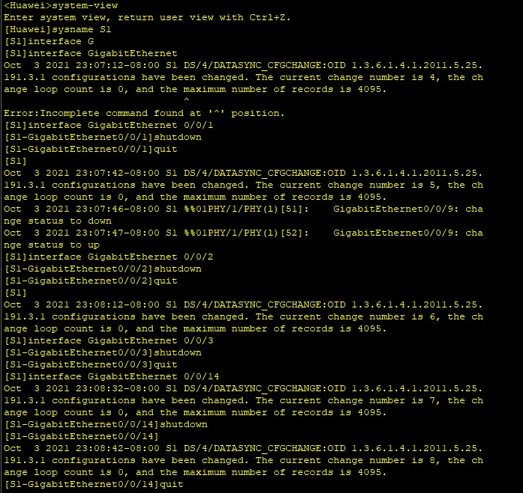

Рисунок 1 – Вывод консоли при отключении интерфейсов

2.) Включил STP на свитчерах, один сделал первичным, другой вторичным. (Рисунок 2)

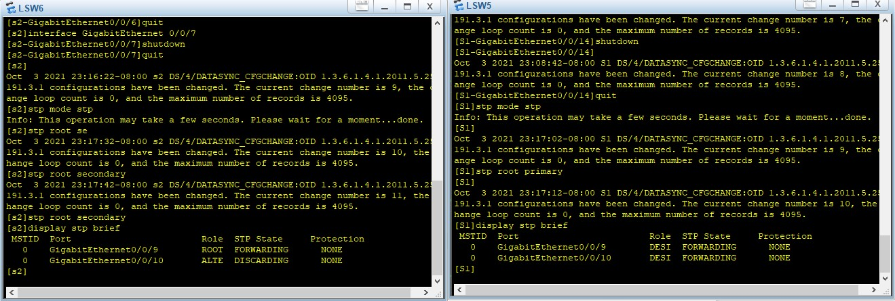

Рисунок 2 – Настройка stp на свитчерах

3.) Настроил bridges с помощью priority values. (Рисунок 3).

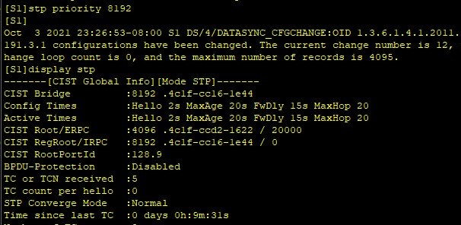

Рисунок 3 – Выставление приоритетов для мостов

4.) Изменил приоритет портов на втором свитчере. (Рисунок 4) 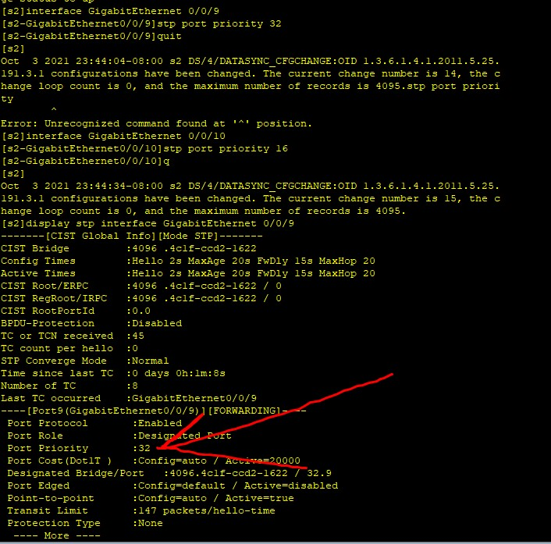

Рисунок 4 – Изменение приоритета портов на втором свитчере (приоритет обозначен стрелкой)

5.) Изменил cost G0/0/9 на 200000 и вывел информацию. (Рисунки 5-6).

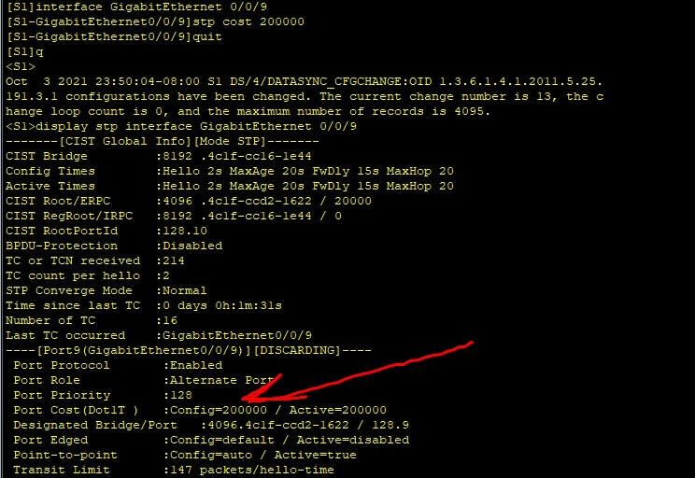

Рисунок 5 – Параметр Port Cost выставлен на 200000

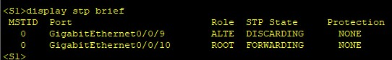

Рисунок 6 – Вывод состояния портов

Вывод: Я научился работать со свитчерами, включать и выключать STP, а также изменять приоритет портов.